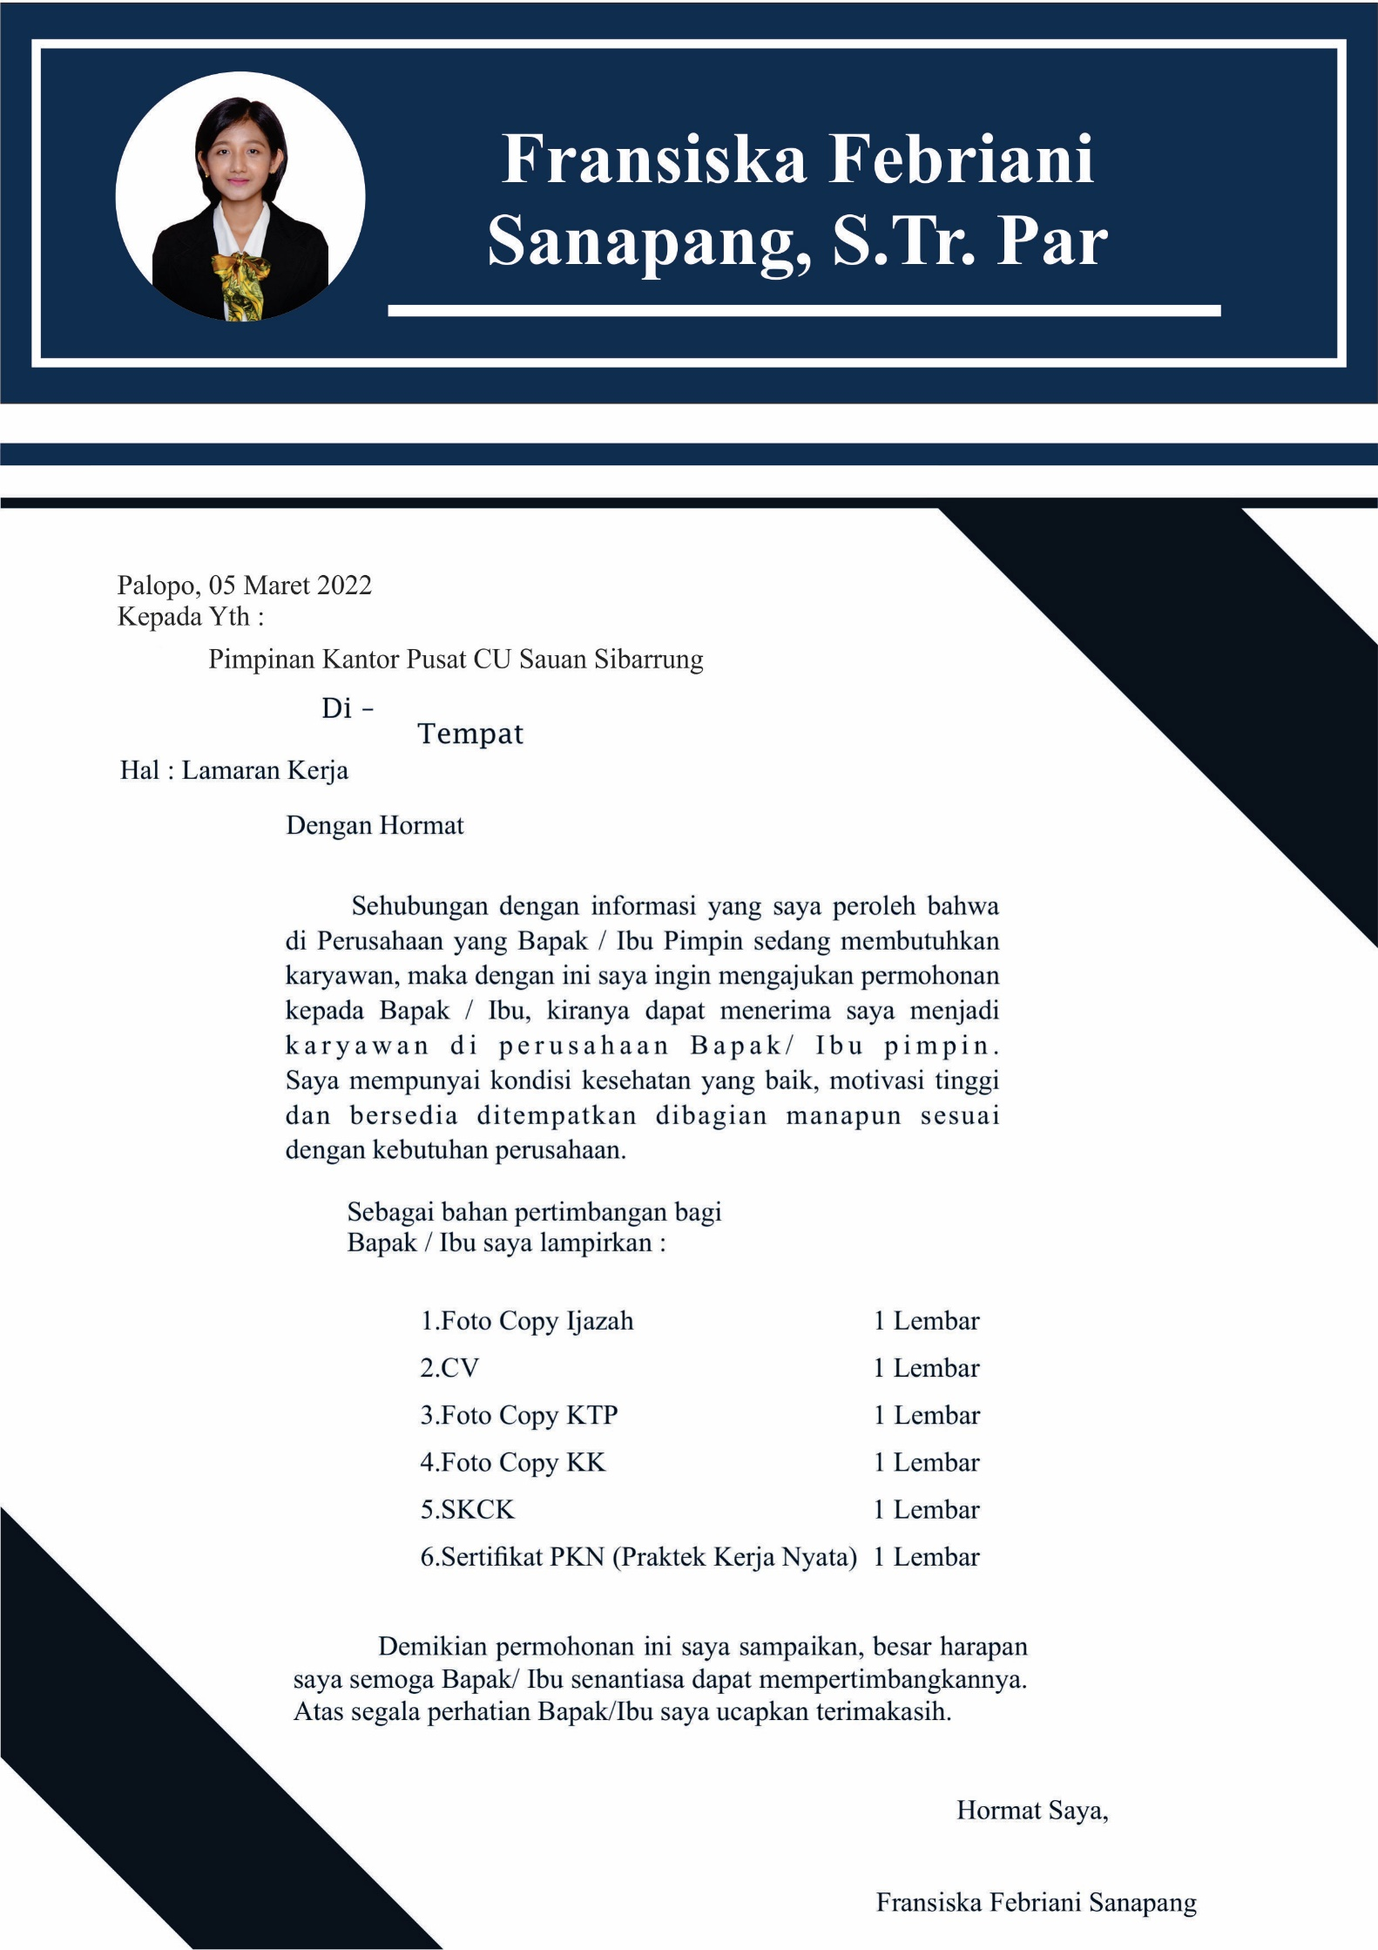

Palopo, 05 Maret 2022